2023年贵州省农业主推技术

# 贵州早茶产量品质双提升配套集成技术

## 一、技术概述

### （一）技术基本情况

贵州早茶虽然具有品质佳、安全生态等优势，并深受消费者欢迎，但目前还没有一个系统化的贵州地方标准体系参照，基地管理标准化程度低，管理粗放，管理随意，没有统一的标准，导致茶园产量低、品质优势呈现不足，企业生产的产品稳定性差、质量差参不齐。该技术通过对茶园精准的时间节点修剪、精细化投入品使用、标准化采摘等，早茶产量品质得到双提升。解决了不科学管护、投入品使用不及时、采摘不熟练、采摘不标准等因素制约茶园产量提升、产品品质提升的技术性问题。

### （二）技术示范推广情况

已在黔西南州、黔南州、六盘水市等早茶产业带示范推广，辐射带动，并在六盘水市对部分技术以国家团体标准形式，发布实施。

### （三）提质增效情况

通过该技术的应用与示范推广，茶园茶青亩产量增加15个百分点以上；茶青采摘标准化程度增加8个百分点以上；在同一加工条件下，茶叶感官评审分值提高5个以上百分点，水浸出物提高1-2个百分点。

### （四）技术获奖情况

该技术尚处于示范推广阶段，还未申报相关奖项。

## 二、技术要点

### （一）找准施肥时间节点，实施精细化施肥。

早茶生产时间为冬至至惊蛰，为以茶树生产周期为节点，把握早茶茶树需肥规律，精细化施肥提升，在冬至前30至35天在常规施用基肥的基础上配施氮素含量较高的复合肥型茶树追肥，示范推广中每亩使用3罐有机-无机全水溶肥料(氮磷钾总含量大于32%。有机质≥15%，氨基酸≧8%；富含微量元素等，1公斤/罐)效果最佳，补充基肥的不足和满足茶树营养需求，保障茶树营养生长生产养分供给，禁止使用叶面肥和撒施，肥料施用方式为开沟施肥。

### （二）合理选择修剪时间和方式，开展精准化修剪。

茶园进入盛产期，春茶后离地40-50cm进行修剪，10月中旬左右在第一次剪口的基础上提升40-60cm进行二次修剪。通过特定茶树修剪蓄梢，使树冠垂直方向具有一定的采摘深度，水平方向具有一定幅度和分枝密度，以同一级分枝为主要生产枝的茶园采摘技术。

# dffecaaa74cbfcef2af399dba694a05

附图1 标准化修剪下萌发中的早茶茶园

### （三）掌握封园时间节点，应用精确化防控。

严格按制订的防治指标(经济阈值)，掌握防治适期施药。根据病虫害发生情况，掌握防治关键时期和农药安全间隔期，选择高效、低毒、低残留、环境友好型农药，坚持科学用药。推进区域统防统治与绿色防控融合，保障茶叶质量安全和茶园生态环境安全。早茶茶园在冬至前后将进入采摘期，茶园的封园时间将提前，在常规茶园封园时间基础上提前30-35天，并保证封园茶园投入品不影响茶园的生产，保证茶树鲜叶的安全。

### （四）掌握产品特性，采用精致化采摘。

通过精准化修剪、精细化施肥、精确化防控等对茶蓬进行塑形、提高单位面积芽头密度、提高芽头粗壮度等，在通过对采摘工进行系统化培训，提升熟练度。茶园中5%芽叶达到鲜叶采摘标准时为开采适合期。根据早茶产品生产需求，确定采摘标准，以集成的茶园管理技术、严格的标准化控制和熟练的采摘手段，保证鲜叶质量和下树率。

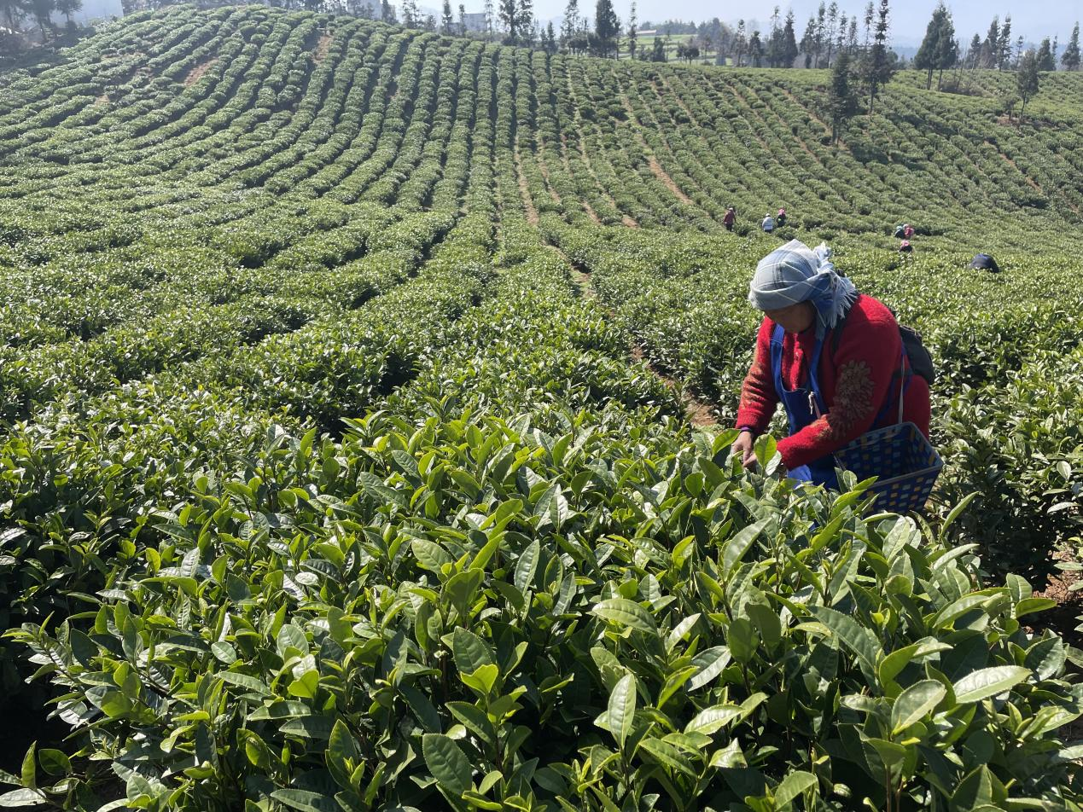

附图2 采摘工人正在采摘

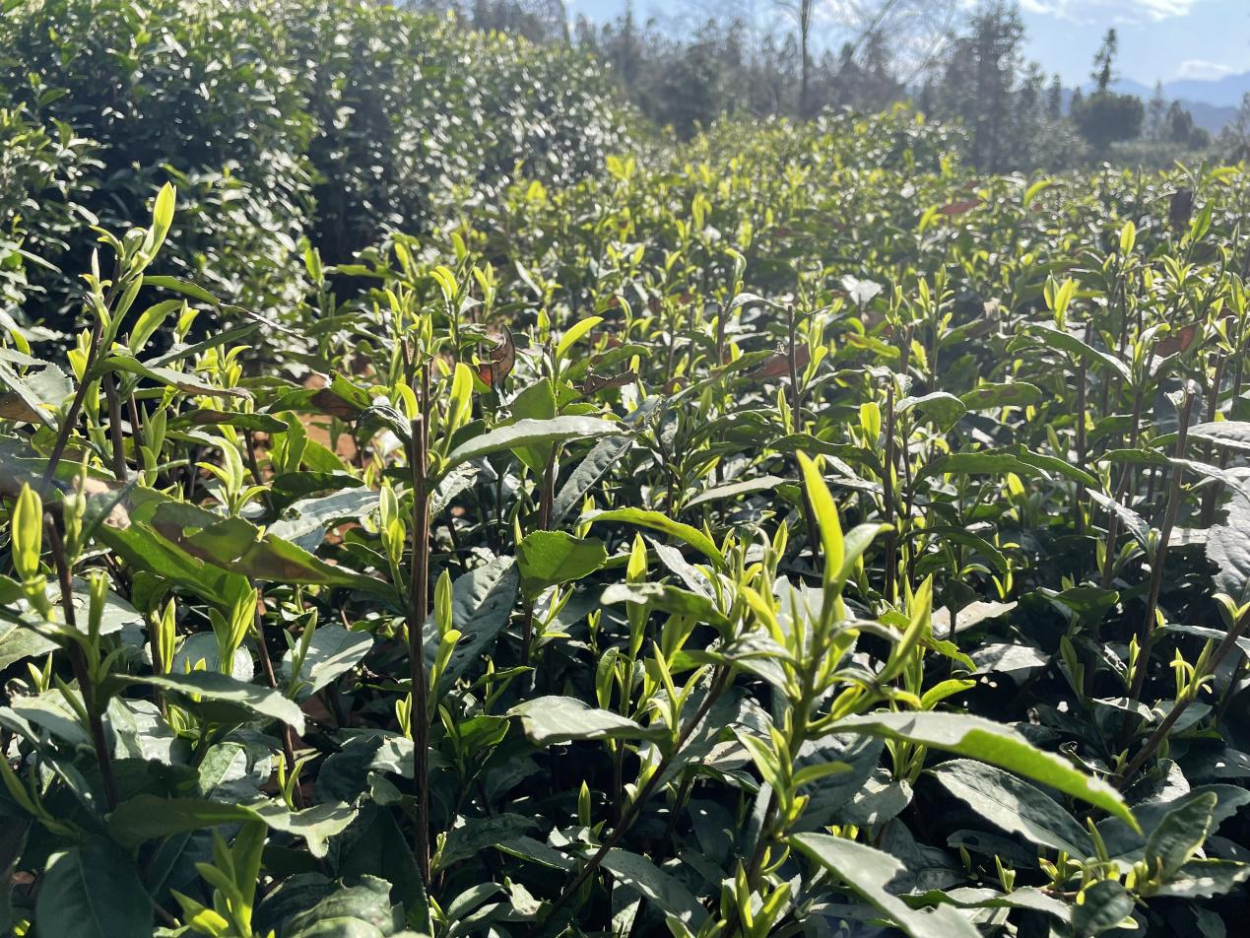

附图3 生长茂盛的早茶茶园

## 三、适宜区域

贵州适宜早茶生产的区域。

## 四、注意事项

1. 修剪、施肥、防控等时间、用量、方式的控制、方法的选择等；

2. 采用手工采摘，提手采，保持芽叶完整、新鲜、匀净，不带夹杂物；

3. 鲜叶宜用清洁卫生、透气良好的细孔竹篓、木篓盛放，装叶量以不影响品质为宜。采下鲜叶应采取措施防止鲜叶质变和混入有异味、有毒、有害物质，不得挤压，避免阳光直射，采后及早运往加工厂。

## 五、技术依托单位

**（一）单位名称**

联系地址：贵州省茶叶研究所

联系人：曹雨

联系电话：13985505811

电子信箱：451202428@qq.com